Estimer et mesurer la masse et la capacité à l’aide d’unités standards
Mesurer à l’aide d’unités non standards  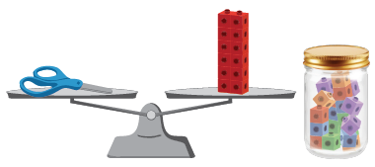  « Les ciseaux ont une masse d’environ 12 cubes emboîtables.  Le pot a une capacité d’environ 20 cubes emboîtables. » | Mesurer à l’aide de plusieurs exemplaires d’objets de taille standard  « J’ai ajouté des poids de 1 g au plateau jusqu’à ce que les plateaux soient équilibrés.  La gomme à effacer a une masse de 20 g.  J’ai rempli le cylindre de 100 ml, et je l’ai renversé dans le pichet.  J’ai fait ceci 6 fois. La capacité du pichet  est 600 ml. » | Mesurer à l’aide d’un objet intermédiaire (p. ex., un objet dont la masse ou la capacité est connue)  « Je sais que la boîte de soupe a une masse d’environ 300 g, alors j’ai commencé par ce poids, et j’ai ajouté d’autres poids.  J’ai utilisé la bouteille d’eau pour remplir le bol. Il n’était pas tout à fait rempli, alors j’ai utilisé le cylindre de 100 ml. »
Observations et documentation

Estimer et mesurer la masse et la capacité à l’aide d’unités standards (suite)
Estimer en unités standards à l’aide de repères  « Mon étui à crayons est un peu plus lourd qu’une boîte de thon, j’estime donc 225 g.  La bouteille est un peu plus petite qu’un carton à lait, j’estime donc 900 ml. » | Choisir et utiliser des unités standards appropriées  « C’est plus léger qu’une boîte de sel, je vais donc utiliser des grammes.  C’est plus grand qu’un carton à lait, je vais donc utiliser des litres. » | Comparer à l’aide d’unités standards  « 1 l c’est plus que 750 ml, donc le carton à lait contient plus que le pot de yogourt. »
Observations et documentation

Les relations entre l’aire, la masse et la capacité
Mesurer l'aire, la masse et la capacité à l'aide de diverses unités standards  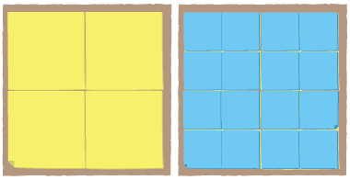  « J’ai couvert la forme de grands carrés, puis de petits carrés. » | Expliquer des mesures en utilisant les relations entre des unités non standards  « Plus le cube était grand, moins  j’en avais besoin pour remplir  le carton à lait.  Plus le carré était petit, plus j’en avais besoin pour couvrir la forme. » | Prédire des mesures à l’aide de la conservation de l’aire et de la masse  « J’ai changé la forme de la pâte à modeler, et sa masse n’a pas changé. Elle pesait 375 g les  deux fois. » | Utiliser les relations entre les unités de mesure avec aisance  « 375 g c’est inférieur à 1 kg, car 1 kg correspond à 1 000 g. »
Observations et documentation

